« ПАМЯТИ ПАВШИХ - БУДЕМ ДОСТОЙНЫ»

ВНЕКЛАССНОЕ МЕРОПРИЯТИЕ ДЛЯ УЧАЩИХСЯ 10-11 КЛАССОВ

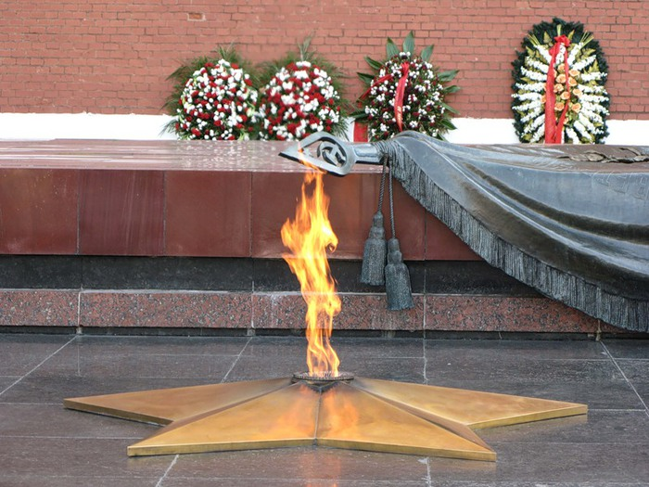
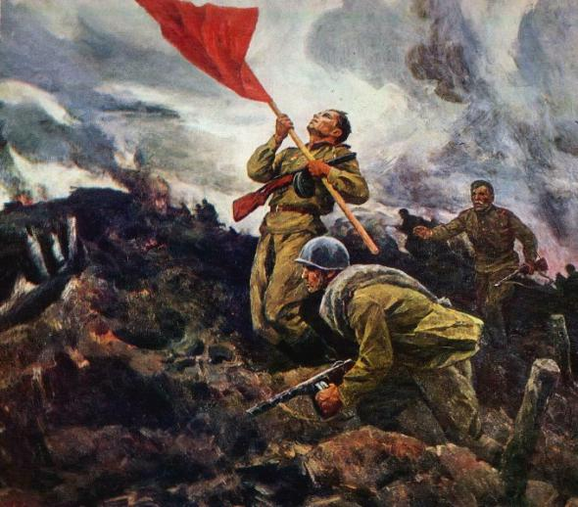
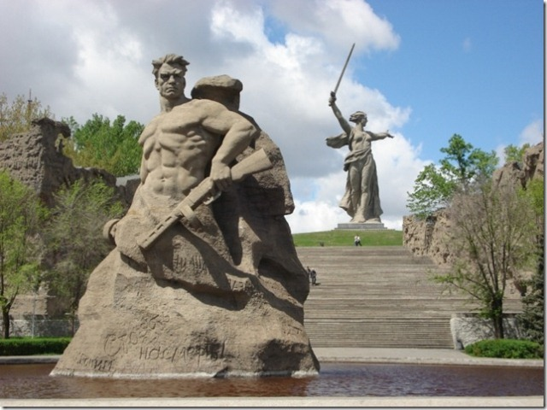

1941-1945

ТЕХНОЛОГИЧЕСКАЯ КАРТА ВНЕКЛАССНОГО МЕРОПРИЯТИЯ
Тема мероприятия: Памяти павших- будем достойны.
Тип занятия: внеклассное мероприятие
Цель мероприятия: повышение интереса учащихся к истории своей Родины, воспитание уважительного отношения к героизму и самоотверженности нашего народа в годы Великой Отечественной войны
Задачи мероприятия:
Образовательные:
- показать значение Сталинградской битвы (17.07.1942 г. – 02.02.1943 г.) в исходе Великой Отечественной войны.
Развивающие:
- способствовать развитию кругозора, формированию стойкого познавательного интереса к истории нашей страны.
Воспитательные:
- способствовать воспитанию чувства любви к Родине, уважительного отношения к исторической памяти народа;
- формировать чувство патриотизма, гордости за свою страну на примере героических поступков людей в военное время.

Средства, использованные во время внеклассного мероприятия:
- ПЭВМ;
- мультимедийный проектор;
- экран;
- колонки;
- электронные презентации:
  - «Сталинградская битва»;
  - «Герои Сталинградской битвы».
- видеофрагменты:
  - «Великая Отечественная война»;
  - «Сталинградская битва»;
  - «Аты-баты, шли солдаты»,
  - «Памятник-ансамбль на Мамаевом кургане»,
  - «Вечный огонь».
- музыкальные записи:
  - Владимир Высоцкий - «Он не вернулся из боя»;
  - Булат Окуджава - «Бери шинель, пошли домой» - песня из кинофильма «Аты-баты, шли солдаты» в исполнении Леонида Быкова;
  - Семен Гудзенко - «Нас не нужно жалеть» - песня из кинофильма «Цыган» в исполнении Михая Волонтира;
  - Роберт Шуман – «Грёзы».
Подготовительный этап
- Исследовательская работа: найти с помощью поисковых систем глобальной
сети Интернет публикации, стихи, песни, видеоматериалы, фотографии о войне, о Сталинградской битве, о мужестве советских солдат, участвующих в боях за Волгу, отобрать наиболее интересный материал и подготовить видеопрезентации и сценарий мероприятия.
2. Из найденных видеоматериалов подготовить видеофрагменты: «Вечный огонь», «Великая Отечественная война», «Сталинградская битва», «Аты-баты, шли солдаты», «Памятник-ансамбль на Мамаевом кургане».
3. Подготовить четырех ведущих (ведущим выучить сценарий).
План мероприятия
- Великая Отечественная война 1941-1945 гг.
- Демонстрация видеофрагмента «Великая Отечественная война»
- 17 июля 1942 г. - начало Сталинградской битвы
- Демонстрация видеофрагмента «Сталинградская битва»
- Сталинградская битва - начало коренного перелома в ходе Великой Отечественной войны
- Герои Сталинградской битвы
- Демонстрация видеофрагмента из кинофильма «Аты-баты, шли солдаты»
- Монумент на Мамаевом Кургане «Героям Сталинградской битвы». Демонстрация видеофрагмента «Памятник-ансамбль на Мамаевом кургане».
- Минута молчания. Демонстрация видеофрагмента «Вечный огонь»
- «Мы помним, чтим поклоном низким…»
- Заключение

ОСНОВНАЯ ЧАСТЬ

(на экране демонстрируется видеофрагмент «Великая Отечественная война»,
звучит песня В.Высоцкого «Он не вернулся из боя» )

Почему все не так, вроде все, как всегда:
Тоже небо – опять голубое,
Тот же лес, тот же воздух и та же вода,
Только он не вернулся из боя.
В. Высоцкий

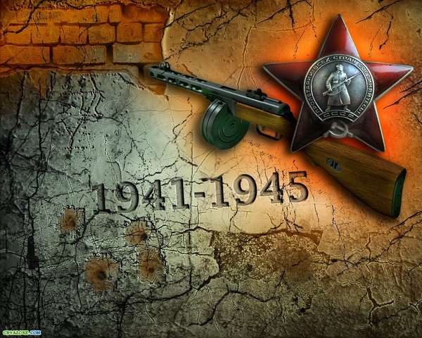
Классный руководитель: В истории есть даты, о которых тяжело вспоминать, но не помнить о них нельзя.
Великая Отечественная война 1941-1945гг. стала судьбоносным событием не только для нашей страны, но и для всего человечества. Это была самая тяжелая и самая кровопролитная война в истории нашего народа.
Проходят годы, все меньше остается живых участников и свидетелей событий тех лет. Наш долг - сберечь память о подвиге наших дедов и прадедов, защитивших не только нашу жизнь, но и само звание Человека, который хотел растоптать фашизм.
В этом году исполняется 70 лет со дня окончания Великой Отечественной войны. Одному из самых крупных сражений – Сталинградской битве посвящается сегодняшнее мероприятие.
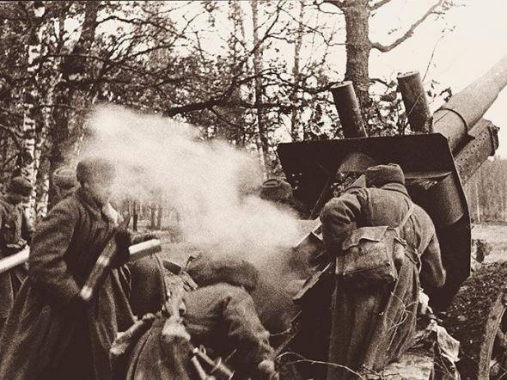
1 Ведущий: В первый год Великой Отечественной войны Красная Армия ценой неимоверных усилий сорвала план
немецко-фашистского командования по молниеносному разгрому Советского Союза. Германские войска потерпели сокрушительное поражение под Москвой - первое поражение в развязанной фашизмом II мировой войне. Зимой 1941-42гг. Красная Армия также осуществила успешные наступательные операции под Тихвином, Ростовом, в Донбассе, в результате которых разгромила до 50 дивизий врага. Был развеян миф о непобедимости германской армии.
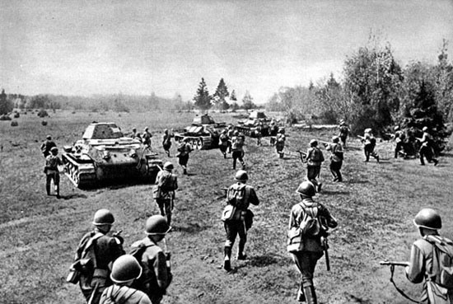
2 Ведущий: Пользуясь отсутствием второго фронта в Европе, Гитлер продолжал держать на востоке большинство своих дивизий и направлял сюда новые силы, в том числе и войска своих союзников.
Воспользовавшись просчетами советского Верховного Главнокомандования и прежде всего Сталина, полагавшего, что немцы как и в 41-ом году нанесут основной удар на Москву, командование немецко-фашистской армии создало крупную группировку войск на южном направлении, обеспечив здесь значительный перевес сил.
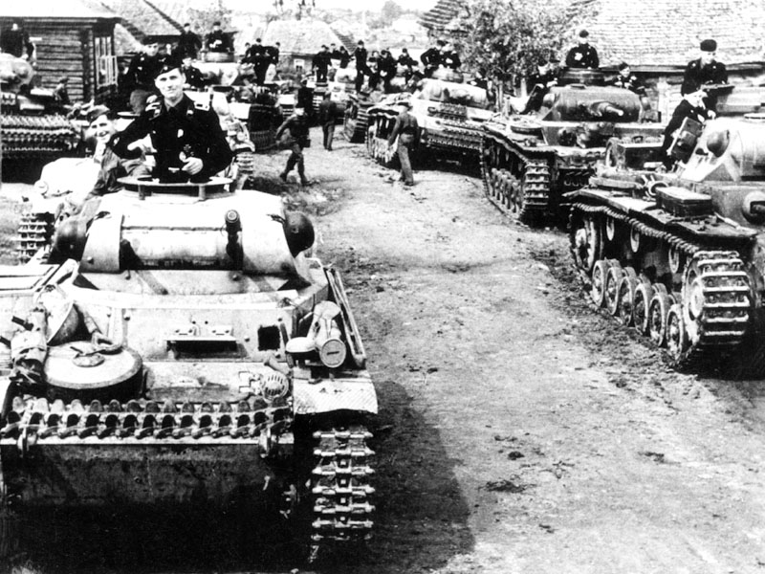
3 Ведущий: Наступление врага началось в конце июня 1942г. Цель наступления фашистских войск состояла в том, чтобы прорваться к Волге и нефтеносным районам Кавказа; захватить Сталинград - важный стратегический и крупнейший промышленный пункт; перерезать коммуникации, связывающие центр страны с Кавказом; овладеть плодородными районами Дона, Кубани, нижней Волги.
4 Ведущий: С 14 июля 1942 г. Указом Президиума Верховного Совета СССР Сталинградская область была объявлена на осадном положении, а 17 июля 1942 г. стал днем начала Сталинградской битвы.
(на экране демонстрируется видеофрагмент «Сталинградская битва»)
1 Ведущий: Великая битва на Волге, продолжавшаяся 200 дней и ночей завершилась 2 февраля 1943г. Поражение гитлеровских войск в Сталинградской битве ознаменовало начало коренного перелома в Великой Отечественной войне, переход стратегической инициативы к советским вооруженным силам. Закончилось победное наступление немецко-фашистских войск и началось их изгнание с территории Советского Союза.
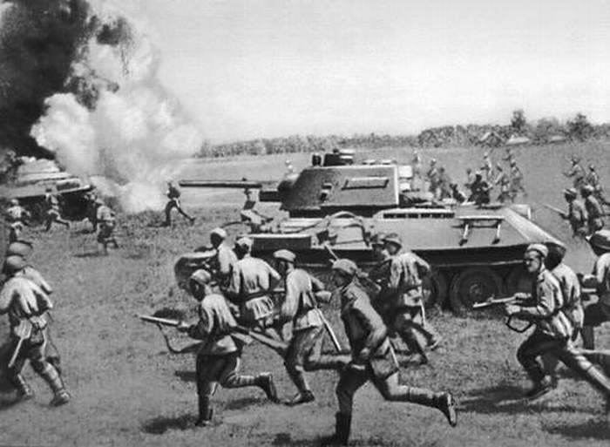

2 Ведущий: Сталинградская битва по своим масштабам и ожесточенности, по количеству участвовавших людей и боевой техники превзошла на тот момент все сражения мировой истории. Она развернулась на огромной территории в 100 тысяч квадратных километров. На отдельных этапах с обеих сторон в ней участвовало свыше 2 миллионов человек, до 2 тысяч танков, более 2 тысяч самолетов, до 26 тысяч орудий. Под Сталинградом советские войска разгромили пять армий: две немецкие, две румынские и одну итальянскую. Немецко-фашистские войска потеряли убитыми, ранеными, плененными более 800 тысяч солдат и офицеров, а также большое количество боевой техники и оружия.
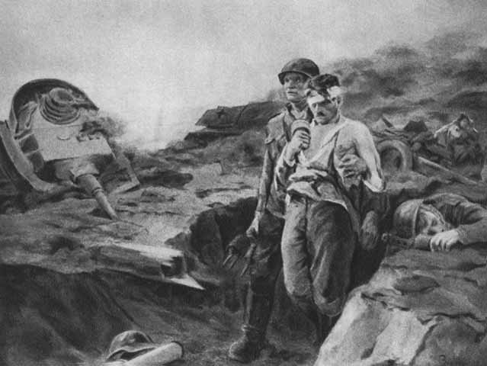
3 Ведущий: Победа в Сталинградской битве над одной из сильнейших армий мира далась советским людям дорогой ценой. В ожесточенных кровопролитных оборонительных боях бойцы и командиры Красной Армии проявляли непревзойденную стойкость, отвагу, мужество, храбрость, самоотверженность. Всего за время битвы погибло более миллиона советских солдат и мирных жителей.
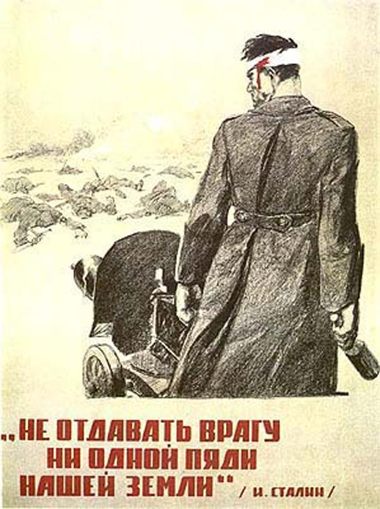
4 Ведущий: Величайший героизм в защите города проявили воины всех родов войск: пехотинцы, артиллеристы, танкисты, летчики, саперы и связисты, моряки Волжской военной флотилии и речники. «НИ ШАГУ НАЗАД!» - стало клятвой защитников Сталинграда.
1 Ведущий: Сражение на Мамаевом Кургане, пропитанной кровью высоте, возвышающейся над городом, было необычно беспощадным. Высота переходила из рук в руки несколько раз. Во время одной из советских контратак на Мамаев Курган с целью перехватить его, советские войска потеряли целую дивизию в 10 000 человек в один день.
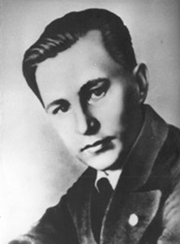
2 Ведущий: Артиллерист Василий Болтенко, оставшись у орудия один, смело вступил в единоборство с 15 вражескими танками и одержал над ними победу.
3 Ведущий: Связисты Василий Титаев и Матвей Путилов во время исправления повреждений телефонной линии были смертельно ранены. Теряя сознание, соединив зубами концы оборванного провода, они восстановили связь.
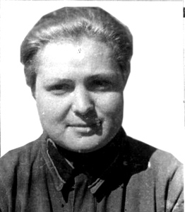
4 Ведущий: 23 ноября 1942 во время ожесточенной схватки за высоту 56.8 санинструктор 214-й стрелковой дивизии Гуля Королева вынесла с поля боя 50 тяжелораненых бойцов и командиров с оружием. Когда был убит командир, Гуля подняла бойцов в контратаку, первая ворвалась во вражеское укрепление и гранатами уничтожила 15 человек. Смертельно раненная, она продолжала вести неравный бой, пока оружие не выпало у неё из рук.
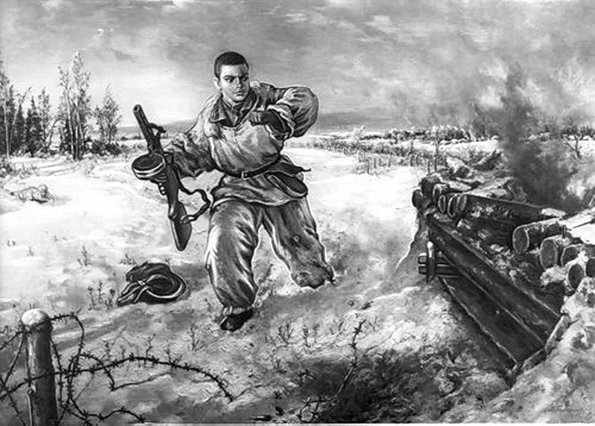
1 Ведущий: Боец 10-й дивизии войск НКВД Алексей Ващенко закрыл своей грудью амбразуру вражеского дзота. Вражеский пулемет на мгновение замолчал, но этого оказалось достаточно, чтобы его товарищи совершили бросок. Такой же подвиг совершили в дни Сталинградской битвы 11 человек.

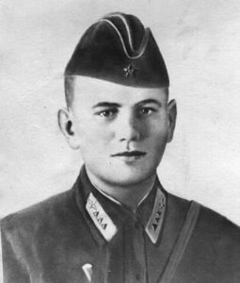
2 Ведущий: Когда гитлеровцам удалось поджечь танк капитана Михаила Нечаева, он повел его в последнюю атаку, настиг немецкий танк и таранил его.
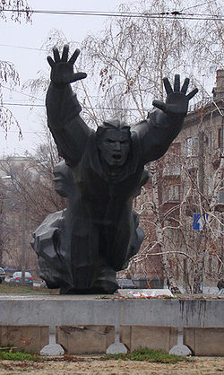
3 Ведущий: Летчик-сержант Виктор Рогальский направил свой горящий самолет на скопление вражеской техники. Всего бессмертный подвиг капитана Гастелло повторили 14 сталинградских авиаторов.
4 Ведущий: Морской пехотинец Михаил Паникаха, объятый пламенем от разбитой пулей бутылки с горючей жидкостью, бросился на фашистский танк и второй бутылкой поджег его.
1 Ведущий: О нем, о русском солдате, написаны знаменитые слова на Мамаевом кургане: «Железный ветер бил им в лицо, а они все шли вперед, и снова чувство суеверного страха охватывало противника. Люди ли шли в атаку, смертны ли они?!» Да, они были простыми смертными. Фашистов охватывал ужас и страх не столько перед нашим оружием и боевой техникой, сколько перед силой русского характера, мужеством русского солдата.
2 Ведущий: Пройдут века, а немеркнущая слава доблестных защитников волжской твердыни будет вечно жить в памяти народов мира как ярчайший образец беспримерного в военной истории мужества и героизма.
(на экране демонстрируется видеофрагмент «Аты-баты, шли солдаты»)

3 Ведущий: В память советским воинам, погибшим в Сталинградской битве, в городе-герое Волгограде, на Мамаевом Кургане воздвигнут величественный монумент "Героям Сталинградской битвы". В памятнике-ансамбле запечатлена эпопея о мужестве и бесстрашии, о сражении, ставшем одним из решающих в Великой Отечественной войне, сражении, в котором советские воины преградили дорогу фашизму.
(на экране демонстрируется видеофрагмент
«Памятник-ансамбль на Мамаевом кургане»)
4 Ведущий: Самый напряженный период Сталинградской битвы символически передан через обобщенный образ воина-богатыря, вросшего в Волжский берег и готового ценой собственной жизни остановить врага. В мускулистой руке зажата граната, другая держит наготове автомат. Боец готов сокрушить любого недруга, сокрушить всех, кто со злым умыслом напал на его Родину. Суровую решимость защитника Сталинграда подтверждают надписи на скале "Стоять насмерть!", "Ни шагу назад!".
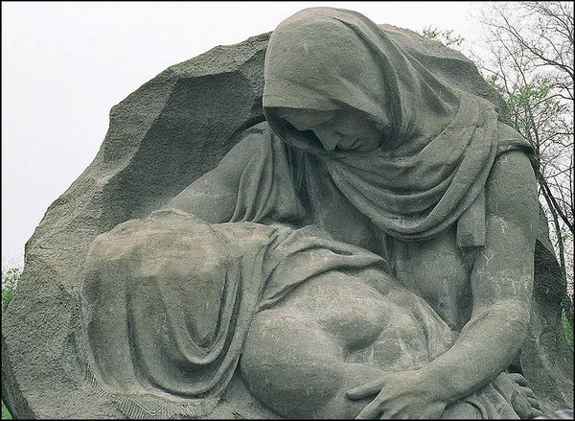
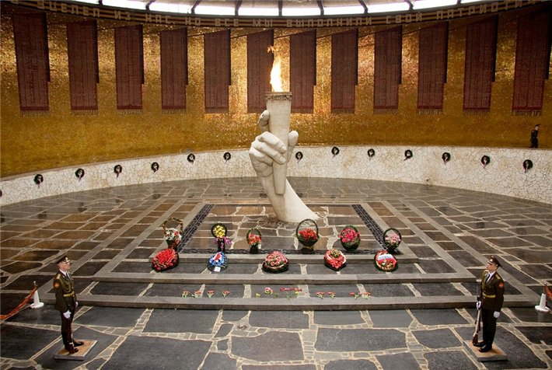
1 Ведущий: Зал Воинской Славы. В центре зала, словно из земли, протянута рука с факелом Вечного огня - символа жизни, который нам протянули те, кто шел на смерть и вечно спит рядом в братских могилах защитников Сталинграда. Золотистый зал выложен мозаикой и оформлен 34 приспущенными знаменами, на которых записано 7200 имен погибших героев.
2 Ведущий: Скорбь всех матерей, потерявших в войне своих сыновей, выражена в скульптуре «Скорбь Матери». В безграничной скорби склонилась мать над телом погибшего сына. Лицо солдата покрыто флагом - символом военной доблести. У подножия небольшой бассейн – символ материнских слез.
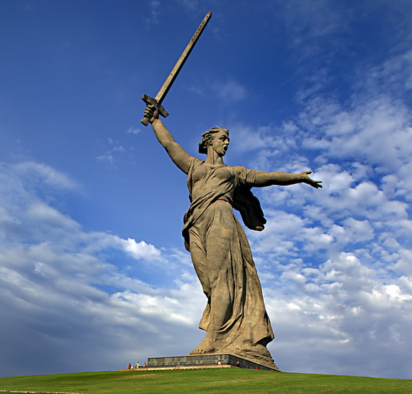
3 Ведущий: От площади Скорби к вершине Кургана ведет дорожка, вдоль которой установлены мемориальные плиты с именами героев Сталинградской битвы. Отсюда во всем своем величии открывается гигантская скульптура «Родина-Мать». Это — женщина, которая стоит в позе призыва к борьбе, стремительно шагнувшей вперед с поднятым мечом. Голова статуи является аллегорическим образом Родины, зовущей своих сыновей на бой с врагом.
4 Ведущий: Подвиги героев сделали священной Сталинградскую землю.
Пройдут годы и десятилетия, но к подножию величественных памятников города-героя Волгограда люди всегда будут приносить цветы, вспоминая тех, кто погиб защищая нашу жизнь.
1 Ведущий: Вечная память жертвам Великой Отечественной войны! Вечная слава героям, павшим за свободу и независимость нашей Родины!
Предлагаю почтить память павших в годы Великой Отечественной войны минутой молчания.
(на экране демонстрируется видеофрагмент «Вечный огонь»)

2 Ведущий:

Мы помним, чтим поклоном низким

Всех, кто войну не пережил,-
1941-1945
И тех, ушедших в обелиски,
И тех, кто вовсе без могил.

Десятки лет легли меж нами.
Ушла в историю война.
Мы в сердце вечными словами
Погибших пишем имена.
У нас, до этих дней доживших,
О прошлом память не умрёт:
Пока мы чтим за Родину погибших,
Дотоль бессмертен наш народ!

(звучит песня «Нас не нужно жалеть» из кинофильма «Цыган»)

